**Методическая статья «Стены, которые умеют говорить»**

Технология «Говорящая стена», как модель модернизации образовательного процесса по воспитанию и интеллектуальному развитию детей.

**Авторы:**

Пастухова Людмила Ивановна

Воспитатель высшая квалификационная категория.

Файзрахманова Венера Фидаисовна

Воспитатель первая квалификационная категория.

**Аннотация**

Данная статья предназначена для педагогов ДОУ и содержит методические

рекомендации по созданию, иллюстрирующие примеры по применению, описание опыта работы с «Говорящей стеной».

Статья может быть полезна педагогам и воспитателям ДОУ, а также родителям в воспитании детей

«Дети охотно всегда чем–нибудь занимаются. Это весьма полезно, а

потому не только не следует этому мешать, но нужно принимать меры к

тому, чтобы всегда у них было что делать».

Я. Коменский

Современный этап развития дошкольного образования характеризуется быстрым темпом внедрения различных технологий в практику работы детских садов. ФОП ДО требует изменений во взаимодействии взрослых с детьми. В связи с этим перед педагогами-дошкольниками встала задача пересмотра приоритета профессиональной деятельности.

Созданию развивающей предметно-пространственной среды в современном детском саду уделяется большое внимание. И она должна соответствовать современным условиям. Педагоги дошкольных организаций стремятся использовать инновационные подходы и принципы построения предметно-игрового пространства, так как в группе дети проводят большую часть дня. Поэтому дети должны чувствовать себя комфортно.

При реализации этих требований мы искали такую форму работы, которая затрагивает

Наблюдая за детьми, как они, рисуя мелками на асфальте, а затем, незаметно для себя развивающее содержание сразу нескольких образовательных областей.переходили на стены веранды, а также отмечая, что дети стремились свои рисунки в группе расположить вертикально, чтобы показать и рассказать о них друг другу, возникла идея создания «говорящей стены» в группе.

Основная идея технологии – это перенос информационных и дидактических компонентов из горизонтальной плоскости в вертикаль, что дает возможность педагогу рационально использовать буквально все пространство группы для создания условий и предоставления возможности для развития детей по своим индивидуальным образовательным траекториям. Детям же позволяет использовать опыт и информацию по-своему, рассматривать и усваивать ее индивидуально, с позиций собственного опыта. Это и определяет цель создания «Говорящей стены». Технология «Говорящая стена» подходит для применения с детьми как старшего так и младшего дошкольного возраста.

В методической литературе «Говорящие стены» называют методическим приемом практического метода обучения, формой организации развивающей предметно-пространственной среды (В.В. Ляленкова, Е.И. Шепицина и др.)

С чего начать подготовку по созданию и применению «Говорящей стены»?

Для начала необходимо выбрать пространство, оптимально удобное для оформления по данной технологии. Затем на поверхность стены устанавливаются так называемые «крепдения». Это могут быть магнитные доски, фланелеграфы, ковровые полотна, самоклеящиеся липучки, прищепки, кармашки, тематические картинки, ленточки и и др. Так же на стенах изображается сюжет. Его можно изобразить наклейками, еще лучше его нарисовать своими руками, как в случае с оформлением в нашей группе. «Говорящая стена» может включать (а может не включать) пространства «над» (потолок) и «под» (пол).

Но чтобы стена «заговорила» необходимо всем участникам образовательного

процесса принять и соблюдать ряд требований и правил:

1.Обязательно сотрудничество и сотворчество всех участников образовательного процесса.

2.оформление стен в группе должно быть приближенным к домашним (не офисный стиль);

3. К размещенному на «говорящей стене» материалу предъявляются определенные санитарные, эстетические требования (освещение, качество иллюстраций, используемые материалы должны быть качественными, прочными, безопасными и поддаваться чистке)

4. Должна присутствовать систематическая смена экспозиций и мобильность

элементов стены.

Наш практический опыт показал, что места размещения «говорящей стены» должны быть «закреплены» раз и навсегда, а смена элементов и экспозиций должна быть определена потребностями участников образовательного процесса (в нашей группе, не реже 2 раз в месяц)

Как работать с интеллектуальной «говорящей» стеной выбор педагога. В каждой группе работа индивидуальна и исходит от потребностей детей.

Вот несколько вариантов применения «Говорящей стены» на примере нащего опыта:

Так в нашей группе развивающие стены находятся в приемной и в группе.

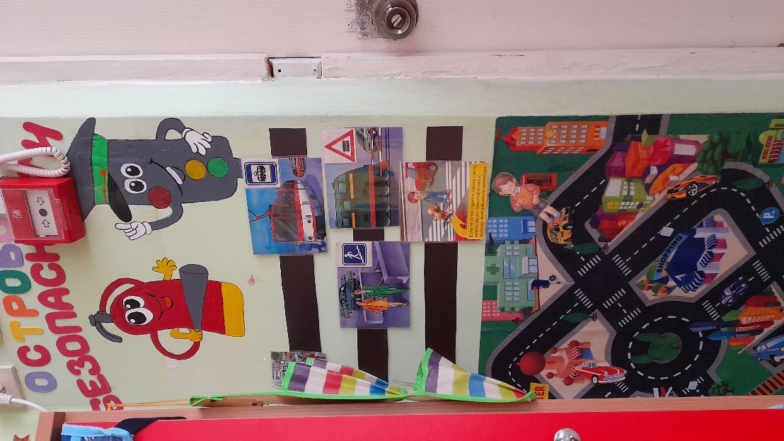

В приемной группы детей встречают герои говорящей стены «Островок безопасности». Дети и родители имеют возможность рассмотреть обсудить ситуации, изображающие сюжетные картинки и вспомнить правила дорожного движения. Так же воспитатели и дети обсуждают ситуации на дороге, собираясь на прогулку или возвращаясь с нее.

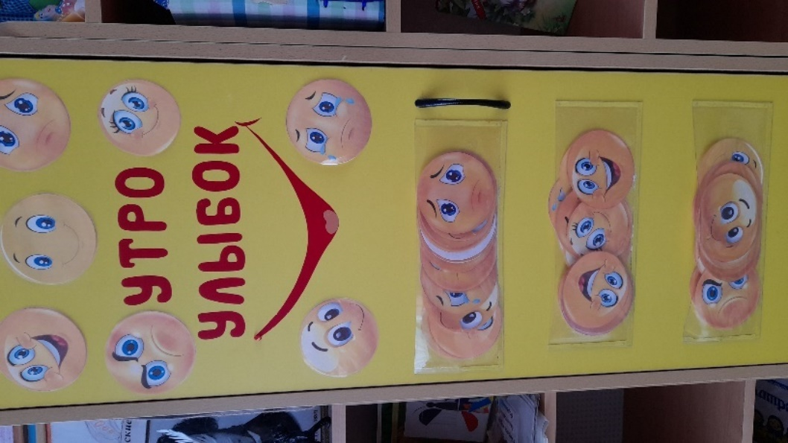Стена «Утро улыбок» содержит карточки смайликов с изображением разного настроения и является одним из мотиваторов для проведения диалогов и дискуссий на «Утреннем круге». Ребенок выбирает карточку, соответствующую его настроению сейчас, затем он может на утреннем круге, поделиться или не поделиться почему у него такое настроение. Именно на «утреннем круге» зарождается и обсуждается новое приключение (образовательное событие), дети договариваются о совместных правилах группы, обсуждаются проблемы (развивающий диалог).

Практика показала, что в течении дня дети, выбравшие карточки с грустным смайликом меняют их на веселого.

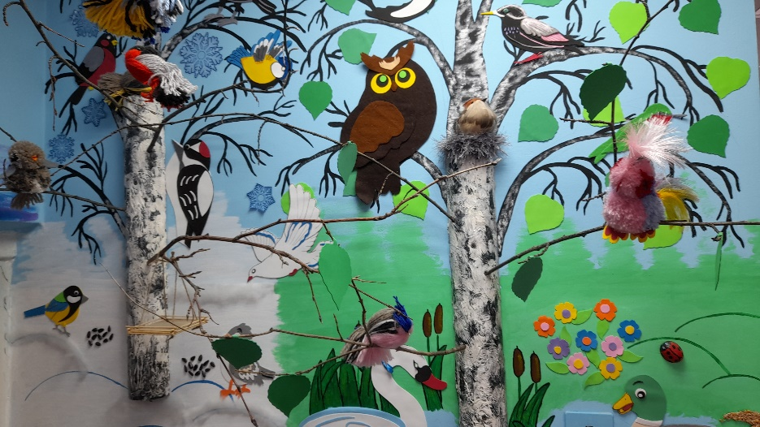

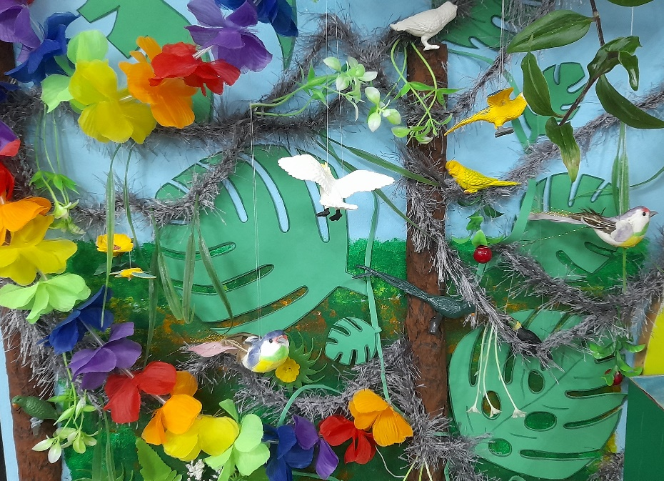А эта «говорящая стена» появилась в ходе проекта «В мире птиц» - дети узнали много интересных научных фактов из жизни пернатых, научились правильно ухаживать и подкармливать птиц. И даже приняли участие в областном экологическом конкурсе «Грин Тим». На данной стене присутствуют природные материалы, так же объемные фигурки птиц, которые мы изготовили сами. Дети имеют возможность не только смотреть, любоваться, но и потрогать, поиграть с моделями, что позволяет детям расширить и углубить знания о тропических, перелетных и зимующих птицах.

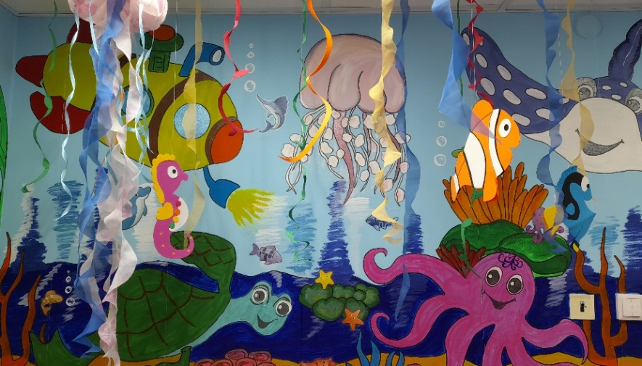

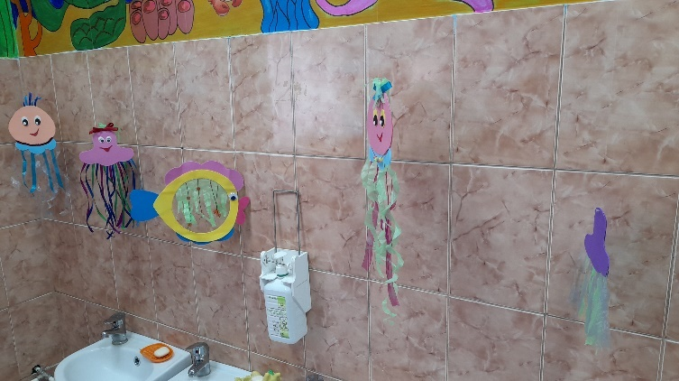

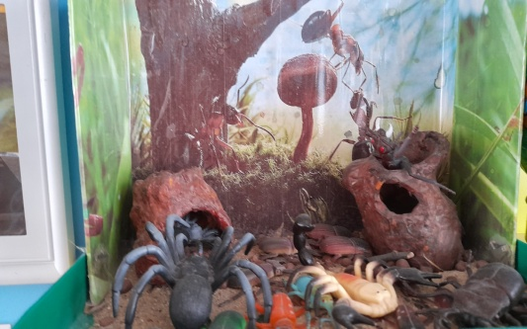Стена «Морское путешествие» представляет собой изображения морских обитателей, к потолку мы прикрепили импровизированные водоросли, фигурки рыб и медуз, которые при небольшом дуновении начинают двигаться и «оживать». Данное решение помогает детям, находясь в этой образовательной зоне, как бы погрузиться в это оформление и более реалистично представить себя на морском дне. Поэтому воспитатель более образно может донести информацию о морских обитателях, а дети в свою очередь включают фантазию, образное мышление, познавательную активность. Так же во время самостоятельной деятельности дети любят проводить время в зоне говорящей стены «Морское путешествие, разворачивая там игры. А чтобы утренний прием проходил эмоционально более комфортно, детей встречают фигурки веселых морских обитателей. Дети не просто моют ручки, но и имеют возможность поиграть с двигающимися медузами и рыбками, подуть, потрогать, «поздороваться» с ними.

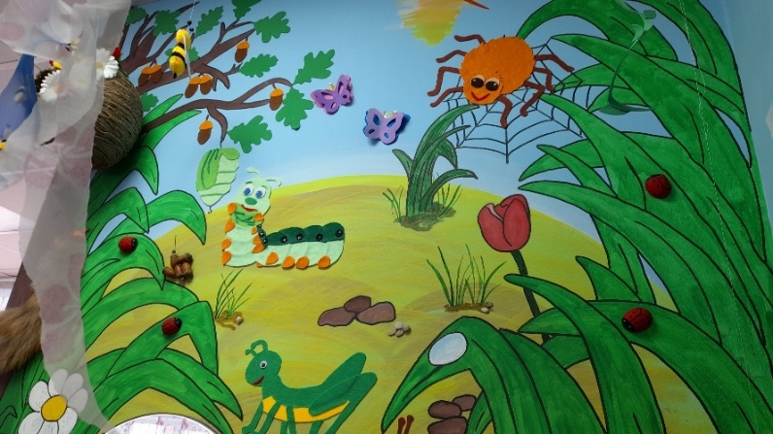

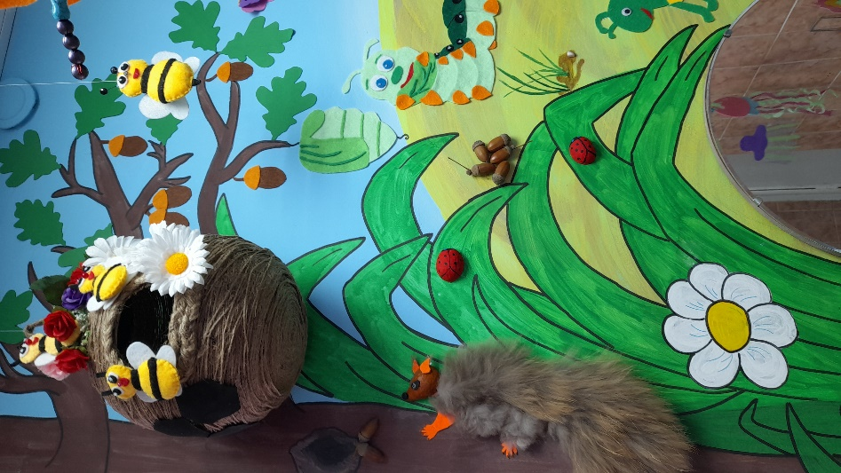



А это говорящая стена «Мир насекомых» содержит фигурки насекомых из фетра, улей, над которым кружат пчёлки, пушистая белочка несет орешки в дупло. Ей вместе с детьми нравиться наблюдать за жизнью насекомых. А над головами ребят порхают «живые бабочки и стрекозы. Если ход непосредственно образовательной деятельности сопроводить звуками природы, то создается ощущение реального погружения в данное пространство. Детям это помогает образно мыслить, в интересной игровой форме воспринимать и обрабатывать информацию о пользе и вреде насекомых, о взаимосвязи живых организмов в природе и т.д. с фигурками насекомых дети имеют возможность поиграть, самостоятельно выбирая сюжет, добавляя героев, рассматривать картинки и т.д.

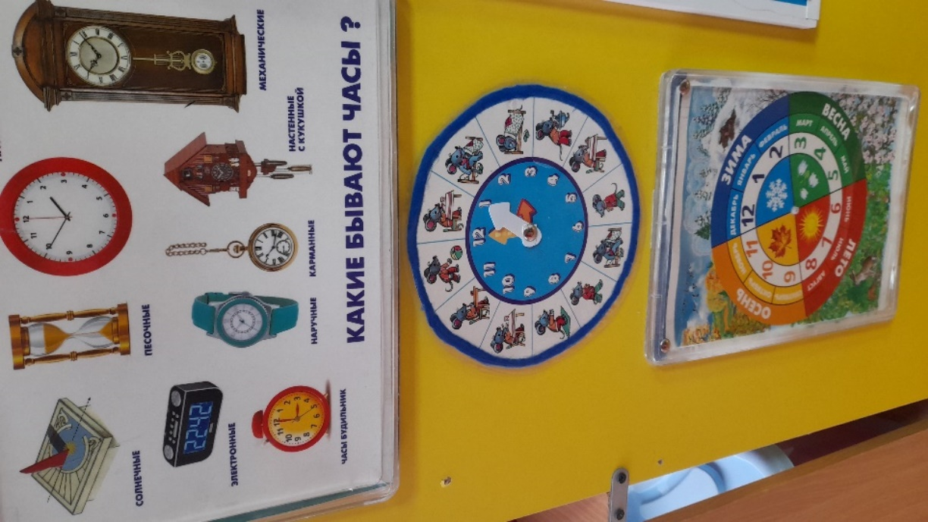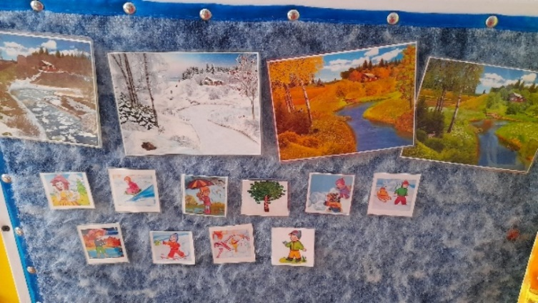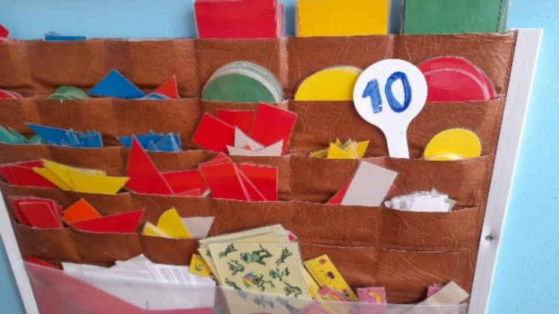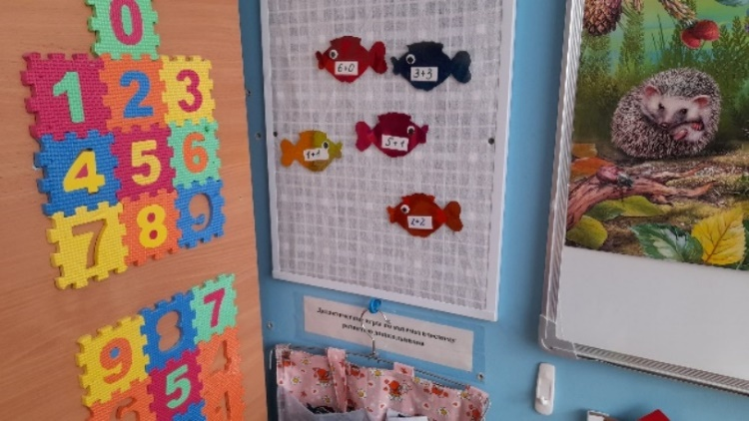

Говорящая стена «Я познаю» содержит магнитную доску, фланелеграф, ковролин, рамки с картинками, пенал с геометрическими фигурами, также снабжен карточками и схемами, стимулирующих игровую, двигательную, познавательную и исследовательскую активность детей. «Говорящая стена» обеспечивает доступность для воспитанников, свободный доступ детей к материалам, пособиям, обеспечивающим все основные виды детской активности.

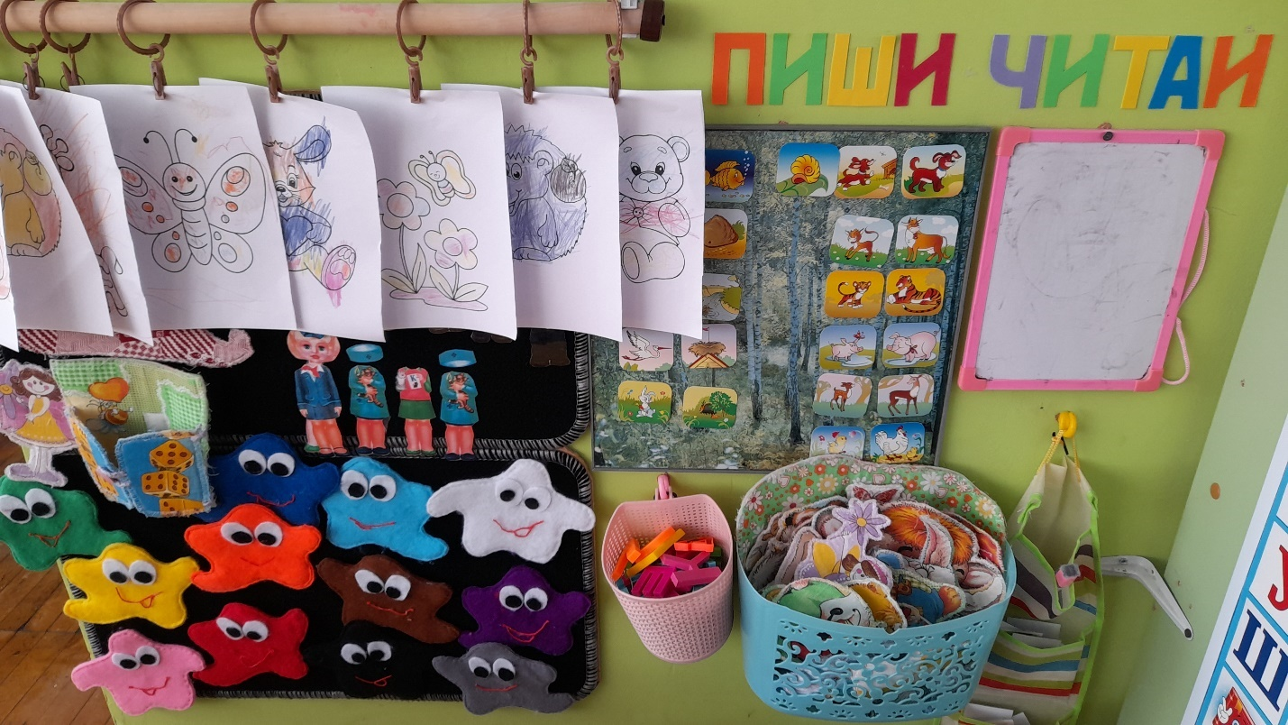

Говорящая стена «Пиши – читай» также имеет ковролин, магнитную доску, доску для рисования, корзинки и кармашки для хранения дидактических карточек, магнитов и сюжетных картинок, тканевые фигурки для игры на ковролине, буквы алфавита. В свободном доступе у детей пособия, раздаточные материалы, иллюстрации, картинки на разные темы. Имеется ширма с прищепками, что увеличило развивающее пространство группы и повысило его вариативность. На прищепки дети подвешивают картинки и схемы к занятиям, свои работы, фотографии игр и экспериментов, детских достижений. Такой способ организации пространства стены позволяет педагогу и детям разместить больше информации, что повышает развивающий потенциал игр и занятий. Так же дети могут самостоятельно придумывать игры на говорящей стене. Информация на ней меняется согласно теме недели или проектов, проводимых детьми.

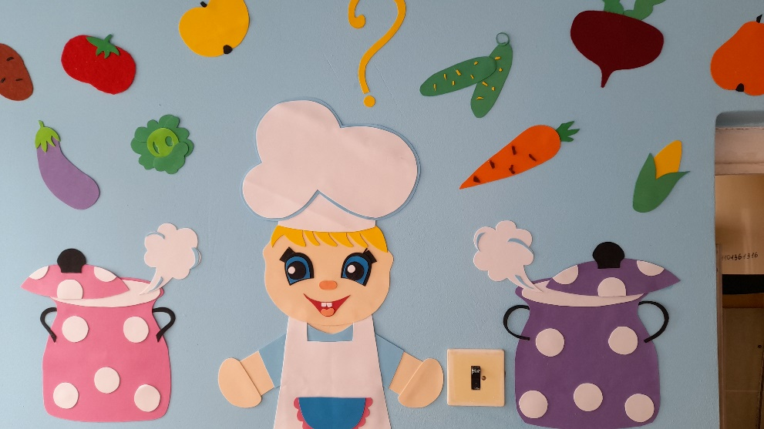

А этот веселый поваренок разместился на стене в обеденной зоне. Как видно, это не просто красивая картинка, а дидактическая игра «Из чего сварит повар…?». Играть в нее можно с детьми младшего и среднего дошкольного возраста. Так же это дает эмоционально положительный настрой на прием пищи. Дети стараются быть более аккуратными, постигая культуру приема пищи.

Таким образом, можно отметить, что при систематической организации детской деятельности с использованием «Говорящей стены» прослеживается положительная динамика развития самостоятельности у воспитанников, познавательных процессов. Стена дает возможность взрослому и ребенку совместно участвовать в создании окружающей среды, которая может изменяться и легко трансформироваться. Важная и понятная информация способствует поддержке детской активности, инициативы

Наблюдать, а не вмешиваться, вот главная позиция педагога. Не навязывать темп выполнения, не предлагать способов решения, не оценивать шаги к его выполнению, не подталкивать к правильному решению, не предлагать его в случае затруднения. Только тогда, интеллектуальная «говорящая» стена выполнит функцию путеводителя по образовательным маршрутам, которые ребенок выбирает самостоятельно. Говорящая стена-инструмент, который позволяет необычным образом изменить развивающую предметно-пространственную среду детского сада, своеобразный живой экран.

Главное – не просто передать какие-либо знания, но развить познавательный интерес у детей и осуществить преемственность дошкольного и начального школьного обучения через современные педагогические технологии.

**Список литературы:**  
1. Атемаскина Ю.В. Современные педагогические технологии в ДОУ.-М.: Детство-Пресс, 2011-112 с.  
2. Кудрявцева Е.Л., Шершун С.В. «Говорящие стены» (Образовательное пространство как арт-субъект в диалоге культур) [Электронный ресурс]// DOCPLAYER.URL:https://www.fontanka.ru|2014|12|090|.  
3. Назарова Т.С. Педагогические технологий: новый этап эволюции?/ Т.С. Назарова//Педагогика-2007.-№3  
6. Современный детский сад. Каким он должен быть/Под редакцией О.А. Шиян—М.:Мозаика-Синтез, 2019.-312 с.